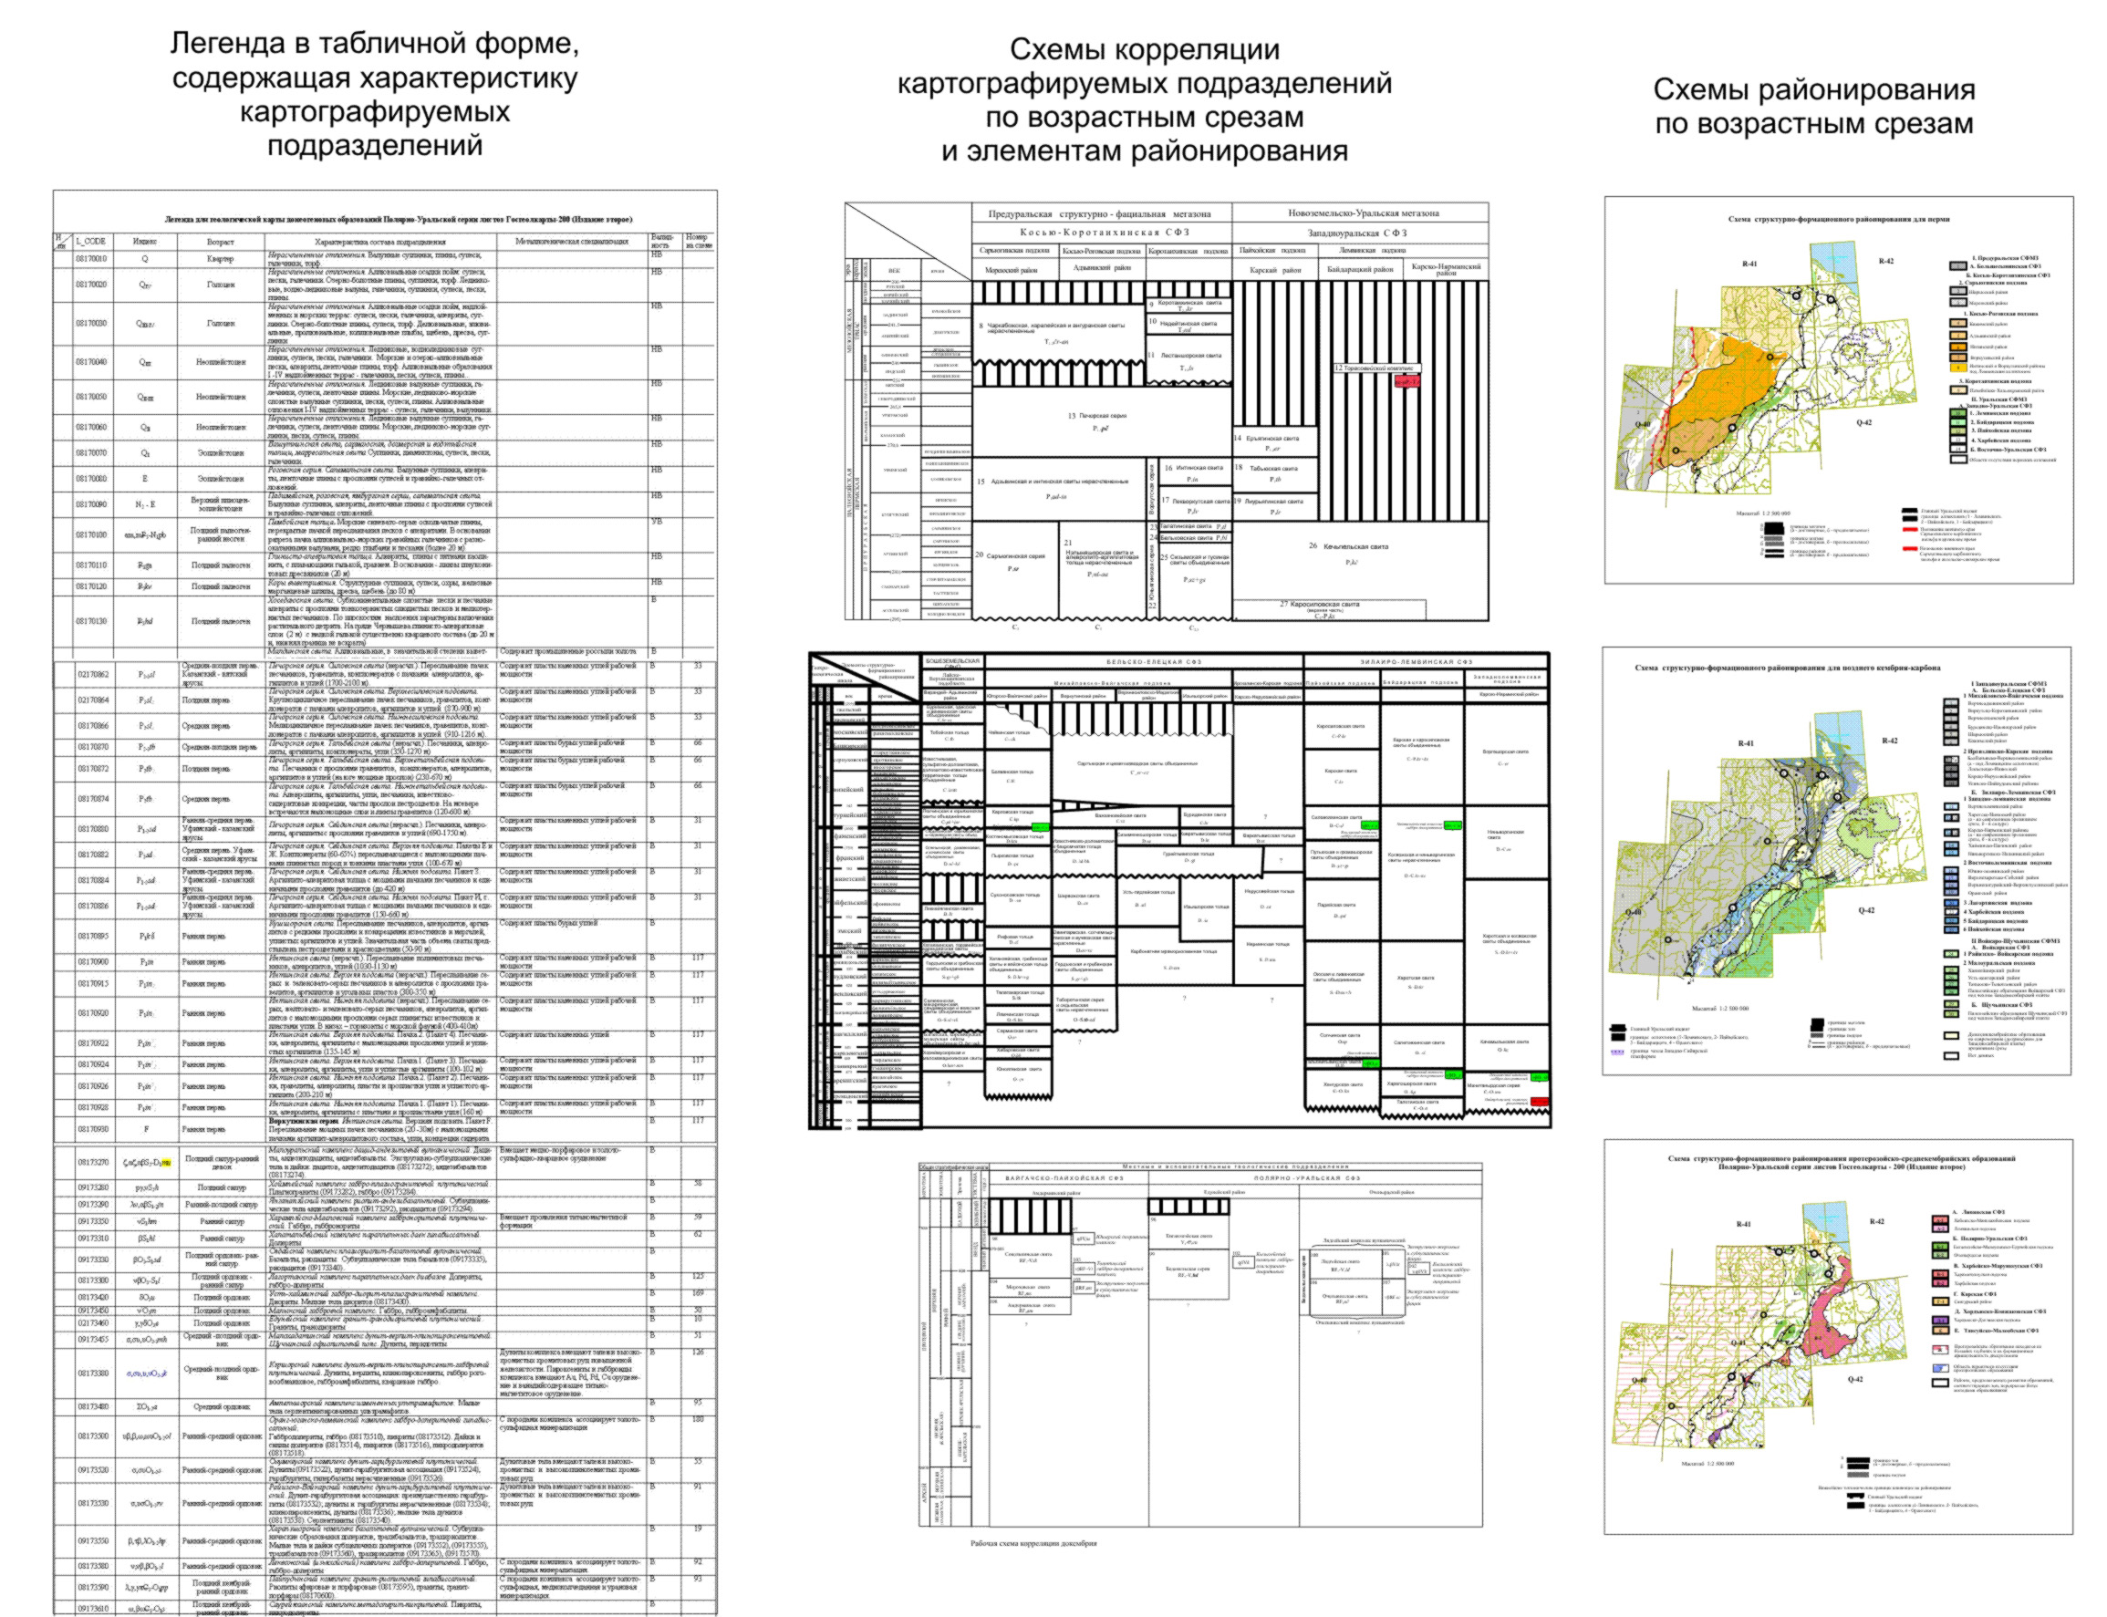

Рис. 1. Основные компоненты серийной легенды

